版本号：V0.3

环境能源机设计方案

|  |  |  |  |
| --- | --- | --- | --- |
| 版本 | 更新记录 | 修改日期 | 修订人 |
| V0.1 | 新建 | 2017-03-20 | 宋长春 |
| V0.2 | 部分参数修改 | 2017-04-09 | 宋长春 |
| V0.3 | 硬件设计方案、故障码修改 | 2017-05-27 | 宋长春 |
|  |  |  |  |
|  |  |  |  |
|  |  |  |  |
|  |  |  |  |
|  |  |  |  |
|  |  |  |  |
|  |  |  |  |
|  |  |  |  |

# 硬件设计方案

## 硬件结构框图



## 关键元器件

|  |  |  |  |  |  |  |
| --- | --- | --- | --- | --- | --- | --- |
| 名称 | 型号 | 电压 | 电流 | 价格 | 数量 | 备注 |
| MCU | STM32F103RCT6 |  |  |  | 1 |  |
| 220转24V模块 | HA24N10 |  |  |  | 1 |  |
| DCDC-5V | LM2596 |  |  |  | 1 |  |
| LDO-3.3V | LM1117 |  |  |  | 1 |  |
| 继电器1 | SJ-S-105DM |  |  |  | 10 |  |
| 继电器2 | SRD-xxVDC-SL-C |  |  |  | 6 |  |
| 继电器驱动芯片 | ULN2803 |  |  |  | 2 |  |
| 光耦 | TLP281-4/ TLP281-1 |  |  |  | 2/4 |  |

## 硬件模块功能介绍

### 电源模块

系统需要220V交流电供电通过电源模块转换成24V和36V，其中24V给系统板供电，36V给加湿器供电（功率要求）

V0.3 版本不增加36V直流电源

本版本中增加隔离电源B0505S给485供电，其中一路B0505S可以选焊，防止负载过多，通过1206封装0欧姆进行短接

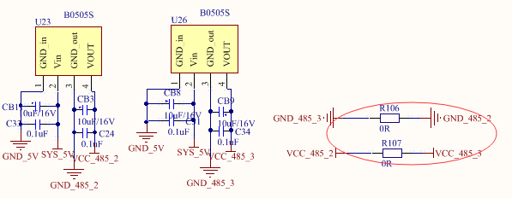

为了实现供电的均衡，如后续WIFI所需要的350ma的电流，单独选用一片ASM1117对其供电

### 通信模块

通信部分包括485通讯模块，SPI通讯模块，其中485有4路，通过MAX485实现TTL和差分信号之间的转换，SPI通过光耦和三极管实现隔离

#### 485通信

实现485的隔离，要实现供电的隔离，和信号的完全隔离，供电的隔离采用B0505S实现5V转5V的隔离.信号隔离使用ADUM1201实现RX，TX信号的隔离，使能脚使用TLP281-1实现隔离作用

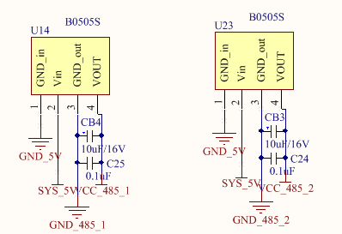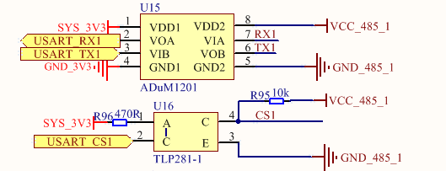

其中485负责和分控器和传感器通讯部分，单独使用一路隔离电源，能够有效解决后续负载过多的问题，留出一定的余量

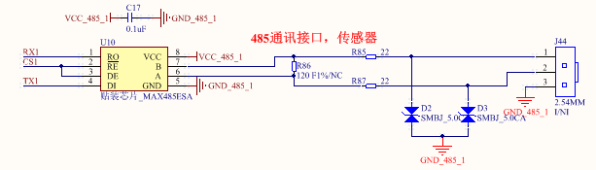

输出端进行静电防护使用双向5V TVS,SMBJ5.0CA,电路输出端选用120欧姆的电阻进行差分信号的阻抗匹配

其他三路485共同使用一路隔离电源，负责主屏幕通讯/其他主机通讯（阿尔卡特），CDMA模块，另一路备用485可以单独选焊隔离电源模块

#### WIFI通信

此部分的WIFI模块是为了配合阿尔卡特的需求设计的，后期使用CDMA模块，尽量做到兼容，原则上都是通过串口通讯，后期使用备用485通讯（选焊电路），V0.3版本选用USR-WIFI232-A2进行设计，该模块在完全工作状态下使用3.3V供电，需要负载能力达到350mA的电路，需要单独的3.3VLDO实现供电，预留短接1206 0欧姆电阻，可以选用单独系统的3.3v电源

#### SPI通信

SPI是通过软件仿真的，严格上来说不属于SPI通讯协议，根据时钟信号进行读写数据，三极管提高信号驱动能力，由于传输速率不需要太高，开关周期保持1ms左右即可，所以普通的NPN三极管即可，为了实现隔离，使用TLP281-4，电路图如下

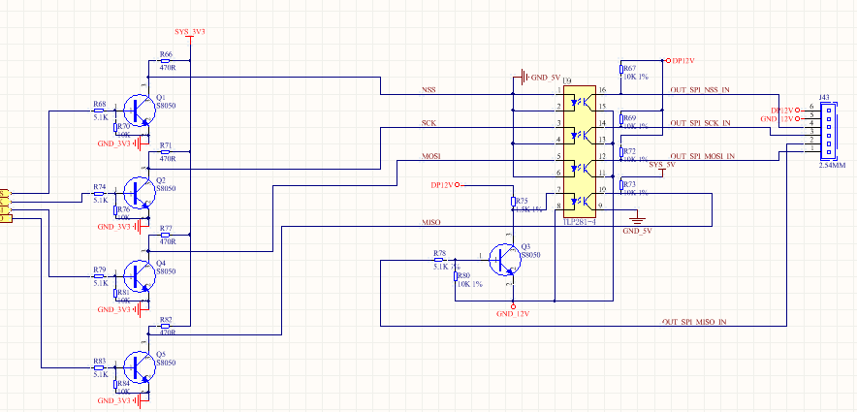

### 输入输出模块

输入主要事针对一些输入报警信号进行采集，如加湿器，提升泵的一些报警输入信号，输入信号使用光耦进行隔离转换，24V上拉

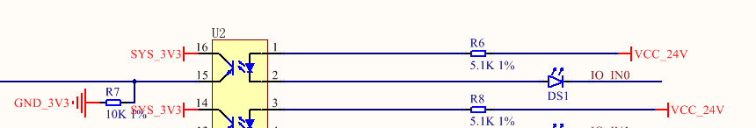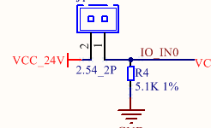

这个外部只有开关，没有单独的地线和24V信号进来，为了兼容TTL或者外部单独供电，实现隔离，这个地方预留24V，和地线进行隔离（0欧姆电阻进行选焊接）

# 软件设计方案

## 软件框架

TBD

## 控制逻辑

总述：整个系统控制，基于控制面板上面的开关按钮，开机之后才能进行相应的动作，系统在开启之后，1min中内无相应的动作，屏幕息屏，点击屏幕屏幕再次亮起，按下关机键，可关闭所有分控器。分控器可唤醒主控（暂时未做进去）。

自动模式情况下，需要开启新排风机的时候，如果发现个房间风阀全部关闭，这种情况是由于分控器和主控设定的CO2和VOC阈值不一样，或者，主控数据更新比较慢造成的，处理的方法是，主控默认开启客厅的风阀。手动模式情况下开启新风机的同时必须保证有一个房间的风阀是开启的，如果没有，则默认保持客厅风阀开启

控制逻辑部分主要分为自动模式和手动模式，开机默认是自动模式，以及系统报错三个共同构成系统控制逻辑编写，

每个模式下又分为空调部分，新排风机部分，加湿器部分，提升泵部分，新风电加热部分，超强制热（此部分暂时未编写，未给出逻辑控制）

### 自动模式

#### 空调部分

自动情况有通风模式,制冷模式，制热模式,风速调整（大，中小）。

通风模式：判断室外温度传感器T,16℃<T<26℃，且此时任意一个房间的PM2.5超过阈值（默认阈值PM2.5=25）屏幕上净化模式标志显示为红色。

制冷模式：判断室外温度传感器T,T>=26℃，屏幕上净化模式，制冷模式标志显示为红色，空调外机何时停止制冷根据设定的目标温度和空调内机上的温度相比较（空调驱动板比较）决定是否停止制冷

制热模式：判断室外温度传感器T,T<=16℃，屏幕上净化模式，制热模式标志显示为红色，空调外机何时停止制热根据设定的目标温度和空调内机上的温度相比较（空调驱动板比较）决定是否停止制热

风速调整：风速调整根据分控器风阀的开通数目，风阀打开1和2个，风速为低速；风阀打开3个，风速为中速；风阀打开4个，风速为高速；

温度调整：自动模式下温度不可调整。

备注：只要是循环风机工作，则代表着有净化模式

空调部分报错：通讯故障，空调外机故障（见系统报错部分）

#### 新排风机部分

新排风机的控制：主要监控值是CO2，VOC，当任意一个房间的CO2，或者VOC超过阈值即开启新风机（此时排风机也开启），默认设定阈值CO2=1000,VOC=25，新排风工作后，屏幕上新风机显示红色

#### 加湿器部分

加湿器的控制：主要监控客厅的湿度，默认湿度阈值Humidity=50。

1.加湿前提条件，只有在制热模式下才可以加湿或者环境温度低于16度条件下。

2.根据客厅湿度传感器检测数值进行比较，低于设定值开始运行循环风机然后开始进行加湿，

例如: 开机以后检测湿度50%，环境温度处于16度以下，风机运行，加湿器才可以工作，高于目标值5%停止加湿，低于目标值5%再次开始加湿。

加湿器报错：

给加湿命令以后一个小时，湿度没有变化，自动停止加湿，并给于报警。 (加湿系统故障）

2.加湿器工作以后，加湿水盒内有开关量电位，连续半个小时没有断开，给于报警（加湿系统断水）（见系统报错部分）

#### 提升泵部分

提升泵（排水泵）控制：提升泵的工作，是监控外部浮球的开关状态，当浮球闭合之后，会给出一个高电平到主控板的输入端口。此时检测吸合状态，则提升泵工作，工作周期为180秒。

提升泵报错：当浮球闭合以后，给水泵工作指令100秒后，浮球还未断开，制冷状态时停止空调工作，加湿也不能工作。（出现报警为，排水异常报警）（见系统报错部分

#### 新风电加热部分

新风电加热部分的控制，逻辑暂时还未加进去，作用是冬天天气比较冷的时候，新排风机开启之前，需要对进风口的风进行点加热，保证进来的风是热风。

#### 超强制热

超强制热的作用是冬天天气过于冷的情况下，在空调外机制热情况下无法使温度快速上升到设定温度，或者制热作用不明显的情况下，开启超强制热能够使温度明显提升。该版本暂不支持自动模式下的超强制热

### 手动模式

#### 空调部分

手动情况下有制冷模式，制热模式,风速调整（高，中，低），温度调整

制冷模式：接收到面板制冷命令后，主控板发送给空调制冷命令的同时发送设定制冷温度，空调内机根据自身的温度传感器和给进去的制冷温度命令是工作在制冷状态还是不工作状态

制热模式：接收到面板制热命令后，主控板发送给空调制热命令的同时发送设定制热温度，空调内机根据自身的温度传感器和给进去的制热温度命令是工作在制热状态还是不工作状态

风速调整：根据面板下发命令调整风速为高中低速

温度调整：根据空调面板设置的温度调整，并显示

备注：只要是循环风机工作，则代表着有净化模式

空调部分报错：通讯故障，空调外机故障（见系统报错部分）

#### 新排风机部分

新排风机的控制：手动部分的排风机只根据控制面板下发的命令是否工作，系统无报错情况下才可工作

#### 加湿器部分

该版本暂不支持手动让加湿器工作

#### 提升泵部分

该版本暂不支持手动让提升泵工作

#### 新风电加热部分

新风电加热部分的控制，逻辑暂时还未加进去，作用是冬天天气比较冷的时候，新排风机开启之前，需要对进风口的风进行点加热，保证进来的风是热风

#### 超强制热

超强制热的作用是冬天天气过于冷的情况下，在空调外机制热情况下无法使温度快速上升到设定温度，或者制热作用不明显的情况下，开启超强制热能够使温度明显提升。手动情况下的超强制热只有在手动开启空调制热的模式下才能开启。

### 系统报错

该部分主要注明报错信息，以及在报错情况下，系统工作情况

系统报错信息主要包括主板自身报错信息，空调外机本身的报错信息，主控制板和空调内机板之间的报错，其他模块的报错（加湿器报错，提升泵报错）。

以下蓝色字体是根据《直流变频大多联室内机线控器通讯协议规格书（简版）》文档编写

JE10：以下（包括JE10）为主控制板故障，暂时还未做进去.

JE11：相序错或缺相（E0）（空调外机不工作）-----Byte20

JE12：室内外通讯故障（E1）（空调外机不工作）-----Byte20

JE13：T1传感器故障（E2）（空调外机不工作）-----Byte20

JE14：T2A传感器故障（E3）（空调外机不工作）-----Byte20

JE15：T2B传感器故障（E4）（空调外机不工作）-----Byte20

JE16： T3或T4或压机排气温度传感器故障（E5）（空调外机不工作）-----Byte20

JE17：主板和内机板SPI通讯故障1（空调外机不工作）-----Byte9

JE18：室内机环境温度传感器故障（空调外机不工作）-----Byte9

JE19：室内机盘管温度传感器故障（空调外机不工作）-----Byte9

JE20：室外机盘管温度传感器故障（空调外机不工作）-----Byte9

JE21：室外机反馈故障（空调外机不工作）-----Byte9

JE22：水满保护(暂时无) -----Byte9

JE23：主板和内机板SPI通讯故障2-------Byte21

JE30：主控板和空调外机SPI硬件故障（空调外机不工作）

JE31：加湿器断水故障（加湿器不工作）

JE32：加湿系统故障（加湿器不工作）

JE33：提升泵故障（制冷状态时停止空调工作，加湿也不能工作）

## 通讯协议

旧版本主控板与分控器，传感器之间的通讯

主控板下发命令格式

|  |  |  |  |  |  |  |  |  |  |
| --- | --- | --- | --- | --- | --- | --- | --- | --- | --- |
| 15 | 14 | 13 | 12 | 11 | 10 | 9 | 8 | 7 | 6 |
| 0x88 | 0x00 | 0x00 | 0x00 | 0x00 | 0x00 | 0x00 | 0x00 | 0x00 | 0x00 |

|  |  |  |  |  |  |
| --- | --- | --- | --- | --- | --- |
| 5 | 4 | 3 | 2 | 1 | 0 |
| 0x00 | 0x00 | 命令 | 地址 | 对象 | 0xff |

命令：0x04:关风阀

0x03:开风阀

0x02:读传感器数值

0x01:检查存在与否

对象：0x01:传感器

0x02:分控器

回码：

|  |  |  |  |  |  |  |  |  |  |
| --- | --- | --- | --- | --- | --- | --- | --- | --- | --- |
| 15 | 14 | 13 | 12 | 11 | 10 | 9 | 8 | 7 | 6 |
| 0x88 | 校验 | 高PM25 | 低PM25 | 高VOC | 低VOC | 高CO2 | 低CO2 | 高湿度 | 低湿度 |

|  |  |  |  |  |  |
| --- | --- | --- | --- | --- | --- |
| 5 | 4 | 3 | 2 | 1 | 0 |
| 高温度 | 低温度 | 命令(回码和发送相同) | 地址 | 对象（0x10或者0x20） | 0xff |

新版本主板作为从机通讯协议可参见《苏净集团环境能源机Modbus通信协议》部分